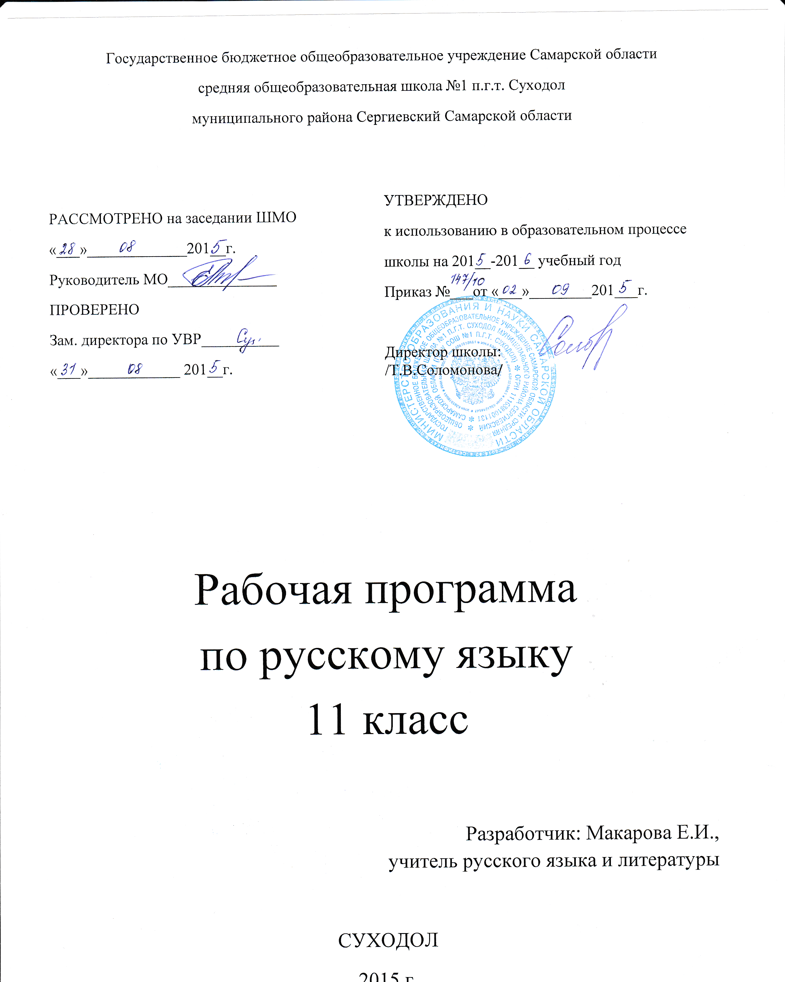

РАБОЧАЯ ПРОГРАММА
по русскому языку (расширенного уровня)
для 11 класса

Пояснительная записка

Рабочая программа по русскому языку (расширенного уровня) для 11 класса на 2015-2016 учебный год составлена на основе программы по русскому языку для 10-11 классов общеобразовательных учреждений (автор: Гольцова Н.Г.),
год издания 2009, издательство ТИД «ООО «Русское слово – РС».
Программа соответствует обязательному минимуму содержания образования и приведена в соответствие учебному плану школы, рассчитана на 68 часов (2 часа в неделю).

Внесены изменения в распределение часов по темам:
- Словосочетание – 2 ч.
- Виды предложений – 2 ч.
- Простые осложнённые предложения – 2 ч.
- Обобщающие слова при однородных членах – 2 ч.
- Обособленные члены предложения – 2 ч.
- Вводные слова и вставные конструкции – 2 ч.
- Сложные предложения – 4 ч.
- Сложные предложения с разными видами связи – 2 ч.
- Способы передачи чужой речи – 1 ч.
- Авторская пунктуация – 1 ч.
- Развитие речи – 7 ч.
- Подготовка к ЕГЭ – 7 ч.

Обучение ведётся по учебнику:
Гольцова Н.Г, Шамшин И.В., Мищерина М.А. Русский язык. 10-11 классы: Учебник для общеобразовательных учреждений. – М.: ООО «ТИД «Русское слово – РС», 2008.

Цели и задачи курса изложены на стр. 3-5 программы.

На уроках используются:
- Технология перспективно-опережающего обучения
- Элементы тестовой технологии
- Обучение в сотрудничестве
- Технология деловой игры
- РКМЧП
- ИКТ

На каждом уроке используются элементы здоровьесберегающих технологий

№ п/п | Название темы | Кол-во часов | Планируемые результаты (предметные) | Виды контроля
1. | Повторение и обобщение пройденного в 10 классе.  (13 ч.)  Слово и его значение. Изобразительно-выразительные средства языка. | 1 | Знать: основные правила правописания, основные разделы языка, основные языковые единицы.  Уметь: производить фонетический, словообразовательный разборы, определять вид орфограммы и производить выбор написания в соответствии с правилами орфографии. | Тестирование  Диктант
2. | Лексика и фразеология. Устаревшая лексика и неологизмы. | 1 |  | Тестирование  Диктант
3. | Фонетика. Орфоэпия. | 1 |  | Тестирование  Диктант
4. | Морфемика и словообразование. | 1 |  | Тестирование  Диктант
5. | Правописание существительных. | 1 |  | Тестирование  Диктант
6. | Правописание прилагательных. | 1 |  | Тестирование  Диктант
7. | Правописание числительных и местоимений. | 1 |  | Тестирование  Диктант
8. | Правописание глаголов и глагольных форм. | 1 |  | Тестирование  Диктант
9. | Правописание наречий. | 1 |  | Тестирование  Диктант
10. | Правописание служебных частей речи. | 1 |  | Тестирование  Диктант
11. | Обобщающий урок. | 1 |  | Тестирование  Диктант
12. | Тест. | 1 |  | Тестирование  Диктант
13. | Контрольный диктант по теме. | 1 |  | Тестирование  Диктант
14. | Синтаксис и пунктуация (50ч.)  Основные принципы русской пунктуации. | 1 | Знать: принципы русской пунктуации, основные функции знаков препинания.  Уметь: производить пунктуационный анализ предложения.
15. | Словосочетание. Типы словосочетаний. | 1 | Знать: определение словосочетания, типы словосочетаний.  Уметь: анализировать словосочетания.
16. | Виды синтаксической связи. | 1 | Знать: виды синтаксических связей, порядок разбора словосочетаний.  Уметь: производить синтаксический разбор словосочетаний; правильно сочетать слова, избегая грамматический ошибок.
17. | РР. Изложение. | 1 | Уметь: определять тему, главную мысль, тип речи, стиль речи, составлять план, выделять микротемы. | Изложение
18. | Простое предложение. Виды предложений по цели высказывания, по эмоциональной окраске. Предложения утвердительные и отрицательные. | 1 | Знать: виды предложений по цели высказывания, по эмоциональной окраске. Характеризовать утвердительные и отрицательные предложения.  Уметь: распознавать их.
19. | Готовимся к ЕГЭ. | 1 | Знать: основные правила русской орфографии.  Уметь: применять их, анализировать текст. | Тестирование
20. | Виды предложений по структуре. Двусоставные и односоставные предложения. | 1 | Знать и уметь отличать двусоставные и односоставные предложения.
21. | Распространённые и нераспространённые предложения. | 1 | Знать: признаки распространённых и нераспространённых предложений.
22. | РР. Изложение с творческим заданием. | 1 | Формирование коммуникативных навыков. | Изложение
23. | Полные и неполные предложения. | 1 | Знать: признаки полных и неполных предложений.  Уметь: отличать полные и неполные предложения, ставить тире в неполном предложении.
24. | Повторение и обобщение изученного. | 1
25. | Контрольный диктант по теме. | 1 |  | Диктант
26. | Простое осложнённое предложение. | 1 | Знать: понятия «простое предложение», «осложнённое предложение».  Уметь: делать полный синтаксический разбор простого предложения.
27. | Предложение с однородными членами. | 1 | Знать: об однородных членах предложения.  Уметь: производить пунктуационный анализ предложения с однородными членами.
28. | Знаки препинания при однородных и неоднородных определениях, приложениях. | 1 | Уметь: ставить нужные знаки препинания, отличать друг от друга однородные и неоднородные определения.
29. | РР. Изложение (лингвистический анализ текста). | 1 | Уметь: производить лингвистический анализ текста. | Изложение
30. | Знаки препинания при однородных членах, соединённых неповторяющимися союзами. | 1 | Знать: группы сочинительных союзов.  Уметь: ставить нужные знаки препинания при неповторяющихся союзах.
31. | Обобщающие слова при однородных членах. Знаки препинания при обобщающих словах. | 1 | Уметь: находить в тексте обобщающие слова и ставить нужные знаки препинания.
32. | Повторение и обобщение изученного по теме «Виды предложений по структуре» | 1
33. | Контрольный диктант по теме. | 1 |  | Диктант
34. | Выдающиеся учёные-лингвисты. | 1 | Знать: выдающихся русских учёных-лингвистов и их труды
35. | Подготовка к ЕГЭ. | 1 |  | Тестирование
36. | Обособленные члены предложения. Знаки препинания при обособленных членах предложения.  Обособленные и необособленные определения и приложения. | 1 | Знать: правила обособления определений и приложений.  Уметь: находить обособленные члены предложения и производить пунктуационный анализ предложений с обособленными определениями и приложениями.
37. | Обособленные обстоятельства. | 1 | Знать: что называется обособленным обстоятельством.  Уметь: производить пунктуационный анализ предложений с обособленными обстоятельствами.
38. | Обособленные дополнения. | 1 | Знать: что называется обособленным дополнением.  Уметь: производить пунктуационный анализ предложений с обособленными дополнениями.
39. | Повторение и обобщение изученного по теме «Обособленные члены предложения» | 1
40. | Лингвистический анализ текста. | 1 | Уметь: определять тему, главную мысль, особенности лексики, морфологии и синтаксиса, звукопись данного текста.
41. | Уточняющие, пояснительные, присоединительные члены предложения. | 1 | Знать: определение уточняющих, пояснительных, присоединительных членов предложения.
42. | Контрольный диктант по теме. «Обособленные члены предложения» | 1 |  | Диктант
43. | Знаки препинания при сравнительном обороте. | 1 | Знать: определение сравнительного оборота и способы его присоединения.  Уметь: находить сравнительные обороты в предложениях и ставить при них знаки препинания.
44. | Знаки препинания при обращениях. | 1 | Знать: определение обращения и его функции, понятие «риторическое обращение».  Уметь: находить обращения в тексте и ставить нужные знаки препинания.
45. | Вводные слова и вставные конструкции. | 1 | Знать: вводные слова, группы вводных слов по значению.  Уметь: пунктуационно оформлять вводные слова и вставные конструкции.
46. | Подготовка к ЕГЭ. | 1 | Уметь: грамотно писать и производить грамматические разборы. | Тестирование
47. | Междометия. Утвердительные, отрицательные, вопросительно-восклицательные слова. | 1 | Знать: что такое междометия, утвердительные, отрицательные, вопросительно-восклицательные слова.  Уметь: пунктуационно оформлять междометия на письме.
48. | Повторение и обобщение изученного по теме «Знаки препинания при словах и конструкциях, грамматически не связанных с предложением» | 1
49. | Контрольный диктант по теме  «Знаки препинания при словах и конструкциях, грамматически не связанных с предложением» | 1 | Уметь: грамотно писать и производить грамматические разборы. | Диктант
50. | Сложное предложение. Понятие о сложном предложении. | 1 | Знать: понятие «сложное предложение».  Уметь: определять тип сложного предложения.
51. | Знаки препинания в ССП. | 1 | Знать: определение ССП.  Уметь: правильно расставлять знаки препинания в ССП, производить синтаксический разбор ССП.
52. | Знаки препинания в СПП с одним придаточным. | 1 | Знать: определение СПП, понятия «главная и придаточная части СПП».  Уметь: правильно расставлять знаки препинания в сложноподчинённом предложении, производить синтаксический разбор СПП с одним придаточным.
53. | Знаки препинания в сложноподчинённом предложении с несколькими придаточными. | 1 | Знать: определение СПП, виды придаточных, типы связи главного предложения и придаточных.  Уметь: правильно расставлять знаки препинания между придаточными предложениями и производить синтаксический разбор СПП.
54. | РР. Лингвистический анализ текста. | 1 | Знать: о соотношении плана содержания и плана выражения.  Уметь: анализировать содержание, строение, изобразительно-выразительные средства текста.
55. | Знаки препинания в бессоюзном сложном предложении. | 1 | Знать: определение бессоюзного предложения, алгоритмы постановки тире и двоеточия в БСП.  Уметь: правильно расставлять знаки препинания в БСП, производить синтаксический разбор БСП.
56. | Сложное предложение с разными видами союзной и бессоюзной связи. | 1 | Знать: определение предложения с разными видами связи.  Уметь: правильно расставлять знаки препинания в предложении с разными видами связи и производить его синтаксический разбор.
57. | Проверочный диктант по теме «Знаки препинания в сложном предложении» | 1
58. | Предложения с чужой речью. Способы передачи чужой речи. | 1 | Знать: основные способы передачи чужой речи, определение прямой и косвенной речи.  Уметь: передавать чужую речь разными способами.
59. | Знаки препинания при прямой речи и диалоге. Знаки препинания при цитатах. | 1 | Знать: правила постановки знаков препинания при прямой речи, диалоге и цитатах.  Уметь: правильно расставлять знаки препинания в ССП.
60. | РР. Сочинение. | 1 | Уметь: составлять связное монологическое высказывание на заданную тему. | Сочинение
61. | Употребление знаков препинания. Авторcкая пунктуация. | 1 | Знать: понятие «авторская пунктуация».  Уметь: производить пунктуационный анализ предложения.
62. | Обобщение и повторение изученного по теме «Синтаксис и пунктуация» | 1
63. | Контрольный диктант по теме «Синтаксис и пунктуация» | 1 |  | Диктант
64. | Культура речи (1ч.)  Язык и речь. Правильность русской речи. Типы норм литературного языка. | 1 | Знать: правила хорошей речи, нормы литературного языка, типы норм.  Уметь: осознанно выбирать языковой вариант, соответствующий норме.
65. | Стилистика (4ч.)  Стили речи. Научный стиль. | 1 | Знать: признаки текста данного стиля, правила составления реферата, конспектов, тезисов, плана.  Уметь: правильно определять стиль текста.
66. | Официально-деловой и публицистический стили речи. | 1 | Знать: признаки текста данного стиля, правила написания деловых бумаг, жанры публицистического стиля.  Уметь: правильно определять стиль текста, создавать тексты данного стиля, использовать эмоционально-эспрессивную лексику.
67. | Особенности литературно-художественного стиля. | 1 | Знать: признаки текста данного стиля, изобразительно-выразительные средства языка.  Уметь: правильно определять стиль текста.
68. | Готовимся к ЕГЭ. | 1 |  | Тестирование

